浮球液位变送器

使用说明书

目 录

- 功能用途与适用范围-------------------------------------（1）
- 工作原理及结构-------------------------------------------（1）
- 技术性能指标----------------------------------------------（2）
- 安装、接线和使用----------------------------------------（2）
- 订货与验收-------------------------------------------------（7）

- 功能用途与适用范围
浮球液位变送器可就地显示，是现场测量液位变化并转化为4-20MA标准信号输出，工作电源为24V.DC，二线制；该变送器可与我公司生产的XMT型智能数字显示调节仪或XGT型光柱显示、调节仪组成闭合系统，适用于石油，化工、冶金、环保等行业的在线测量及控制。
- 工作原理及结构
浮球液位变送器由磁性浮球、测量导管、测量元件、电路单元，接线盒，安装件等主要部分组成，结构如图1：
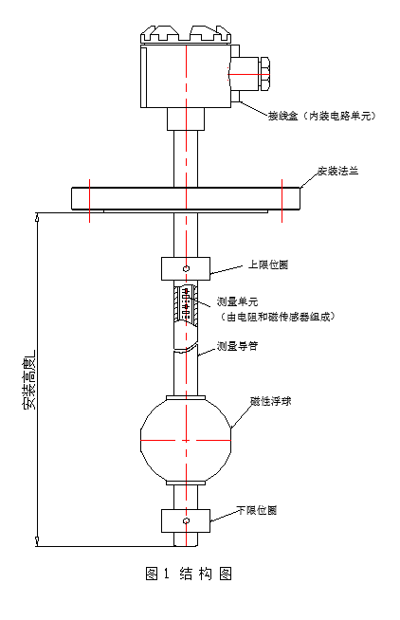

1
磁性浮球内装永久磁铁，当液位变化时，磁性浮球沿中心测量导管作上下移动，球磁场力作用使导管内测量元件依次动作获得变化的电阻信号，经电路单元转化成4-20MA标准信号输出，工艺设计中，电路单元采用混合集成电路工艺，使变送器工作可处于潮湿，甚至尘埃等恶劣的工况条件下，增强了工作可靠性，变送器设有输出指示表头，可方便地进行现场观察。
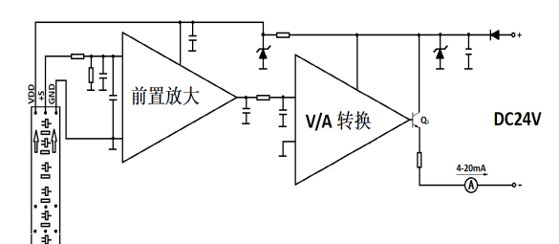

- 技术性能指标
  - 测量范围：H≤5500mm 安装长度：L≤5700mm
  - 准确度：±1.5%（H＞1000mm） ±2.5%（500≤H≤1000mm）
  - 电源：24V.DC 4-20MA输出 二线制
  - 输出负载：91C：0-500Ω
  - 接线盒外壳防护：IP65
  - 测量介质温度：常温（-20-80℃）；高温（0-120℃）
  - 测量介质压力：≤1.0MPa（特殊订货最大不超过2.5MPa）
  - 测量介质条件：粘度≤0.07Pa.S；Φ52浮球密度≥0.8g/㎝³；Φ90，Φ75浮球，密度≥0.68 g/㎝³的各种液体
  - 防爆标志:ExdⅡCT6GB
10．浮球标准供货304材质：Φ75（导杆为Φ20），Φ45，Φ52（导杆为Φ20）
四．安装、接线和使用
变送器应根据具体使用条件，参考图例选择合适的安装方式，正确的安装对变送器使用起重要作用，安装过程应由两人或两人以上配合安装，对于防腐变送器还应保护其防腐层，避免划伤，保持原始防腐效果。

2
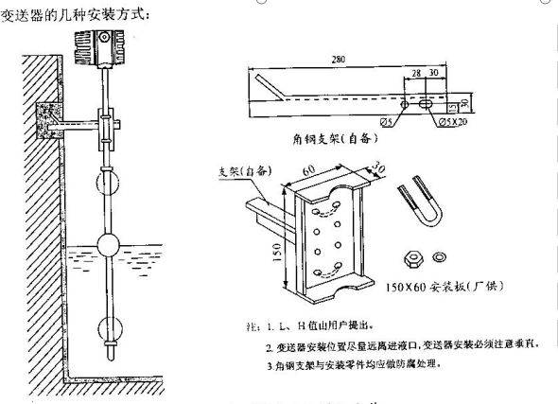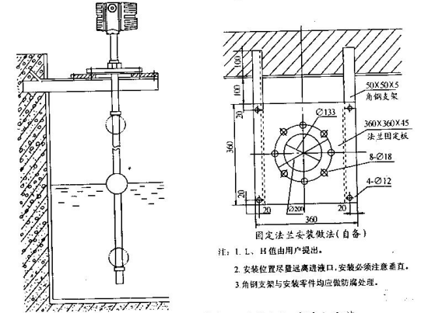

3
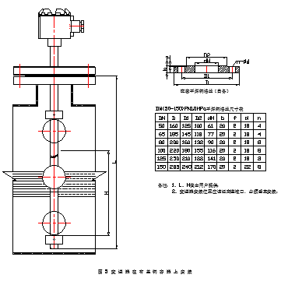

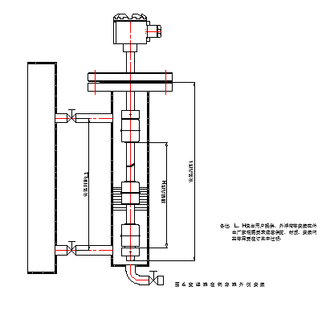

4
- 接线

变送器可与任何4-20m输入信号显示，记录与调节仪进行配套
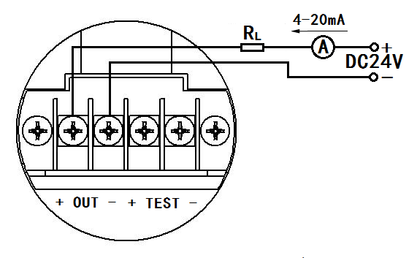
带显示表头接线
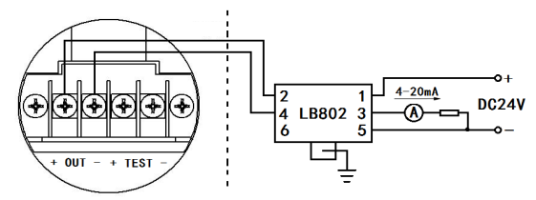

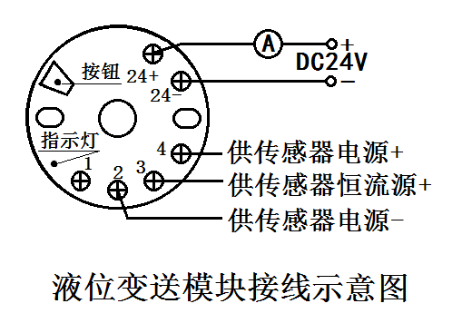
不带显示表头接线
5
3．使用
变送器安装前应进行试运行，方法是：在确认订购尺寸L、H等数值正确，运输中无破坏性松动后，可按图7所示接通电源，串联0.5级毫安表于输出回路，将浮球移动至下限位圈位置，检查毫安表输出应为4mA，将浮球移动至上限位圈位置，毫安表输出应为20mA，误差应小于规定值，浮球上下行程中输出值应跟踪模拟线性变化，即表明工作正常，一般的变送器出厂时都经过准确校正，能够满足上述要求，用户无需考虑调整，可以使用。

对于防爆型变送器使用时应注意：
*变送器外壳设有外接地，用户使用时必须可靠接地。
*变送器须与LB802齐纳安全栅配套使用。
*现场布线应尽量避免电磁干扰的影响，并将电缆的分布参数控制在CP＜0.04μf，
LP＜2mH
*安全栅的使用应遵守有关使用说明书内容。
*产品验收原则上由制造厂进行，且不改变原产品防爆性能。
*产品安装布线和使用维护应严格遵守“中华人民共和国爆炸危险场所电气安全规
程”的规定。
五．订货与验收
1．用户订货请注明所需变送器完整型号，有关尺寸L、H值并注明介质、温度、密度和压力等相关数据，特殊要求可在备注中说明，无特殊说明均按标准供货：Φ75浮球，DN80法兰。
2．收到货后请及时开箱验收，查看包装箱有无破损，箱内仪表及配件有无变形或破碎，清点附件及资料，如果仪表损坏请及时与物流及本公司销售部联系，以得到尽快解决。

6

